通用商城

软件详细设计说明书

# 1 引言

## 1.1 编写目的

为明确软件需求，方便与用户统一思想，确定系统功能、数据范围，便于项目规划与进度安排、组织软件开发与测试等，特撰写本文档。

文档包括功能模块的内部细节，包括算法和详细数据结构，为编写源代码提供必要的说明。

本文档的读者为业主、用户、数据库建设人员、系统设计人员、开发人员和测试人员

## 1.2 系统运行环境

数据库：MySQL

开发语言：python3

Web框架：Django

前端框架与技术：HTML5、Javascript、JQuery、CSS3、Bootstrap等。

## 1.3 约定

a) 本文档中关于数据表结构的说明中均省略了每个表都必须的主键：ID列。

# 2 总体设计

## 2.1 系统架构



图2.1 通用商城系统架构图

通用商城系统采用B/S架构，用户和管理员通过客户端浏览器，对通用商城系统提出请求，通用商城系统响应请求并返回请求处理结果。服务器端采用基于Django的web框架，数据库采用MySQL。

## 2.2 功能模块划分

根据需求工作说明书，通用商城的功能模块划分为：用户管理、类别管理、订单管理、商品管理、支付管理、购物车管理、评价/评论管理、聊天系统和权限管理，共九大功能模块。

**用户管理模块**的主要功能是用户的注册、登录、用户信息管理、第三方登录（QQ、微信、微博等）、用户权限管理。

**类别管理模块**的主要功能是为商品的分类提供服务。

如图2.2所示。



图2.2 功能模块划分

# 3 详细设计

在本章中，将逐一对总体设计中划分的模块从功能、界面、数据处理时序图和数据结构四个方面进行详细说明。

## 3.1 用户管理模块

用户管理是对应该中涉及用户的相关功能实现和开发：

1. 用户注册/登录/修改密码/修改基础信息
2. 用户地址管理/地址新建/修改/删除

用户的注册、登录、用户信息管理、第三方登录（QQ、微信、微博等）、用户权限管理、用户中心， 积分。

### 3.1.1 界面设计

首页轮播图展示是在首页展示轮播图，界面如图3.1.1.1所示。

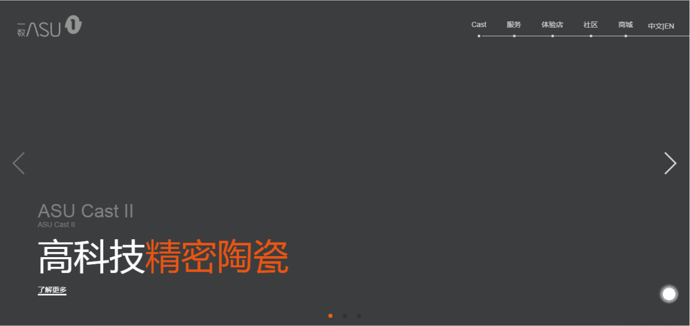

图3.1.1.1 首页展示界面图

首页轮播图管理是上传、删除首页轮播图的模块，界面如图3.1.1.2所示。

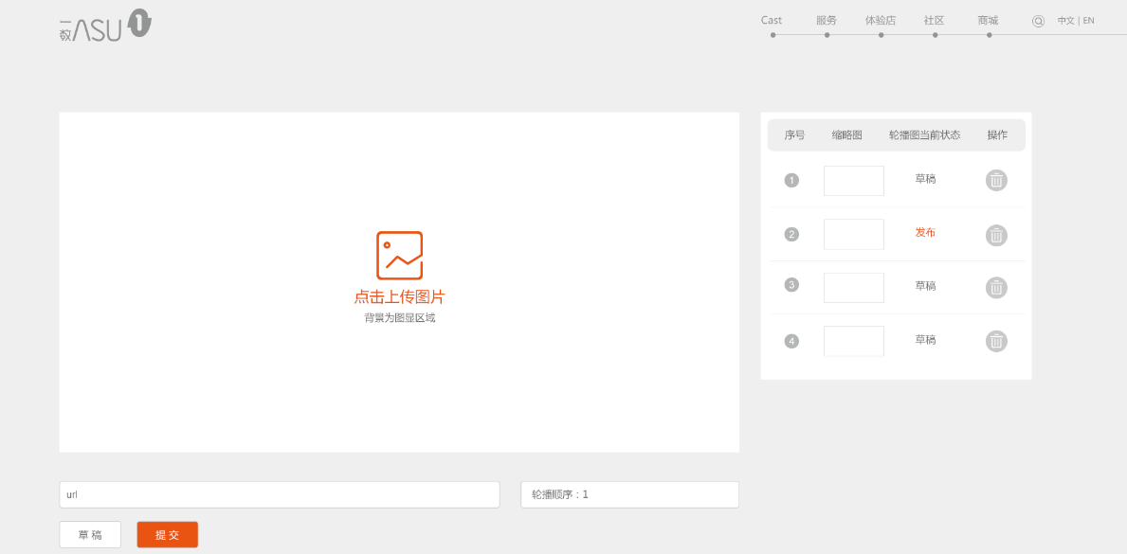

图3.1.1.2 首页轮播图管理界面图

### 3.1.2 数据结构

用户的主要数据结构为user，其数据库表结构如表3.1.2所示。

|  |  |  |  |  |  |
| --- | --- | --- | --- | --- | --- |
| 表名 | | user | | | |
| 功能 | | 用户的相关信息 | | | |
| 序号 | 列名 | 类型 | 主/外键 | 是否可为空 | 说明 |
| 1 | username | varchar(1024) | 是 | 否 | 用户名，唯一 |
| 2 | rg_date | Date | 否 | 否 | 注册日期 |
| 3 | sex | Varchar(2) | 否 | 是 | 性别 |
| 4 | image | varchar(4096) | 否 | 是 | 头像 |
| 5 | age | small int | 否 | 是 | 年龄，正整数 |
| 6 | status | small int | 否 | 否 | 用户状态，默认1，表示可用，0表示用户被禁止了。 |
| 7 | password | Varchar(1024 | 否 | 否 | 密码 |
| 8 | Hasmsg | Bool | 否 | 否 | 是否未查看的消息，默认为false代表没有新未查看的新消息。 |

表3.1.2

用户地址的主要数据结构为address，其数据库表结构如表3.1.2所示。

|  |  |  |  |  |  |
| --- | --- | --- | --- | --- | --- |
| 表名 | | address | | | |
| 功能 | | 用户地址的相关信息 | | | |
| 序号 | 列名 | 类型 | 主/外键 | 是否可为空 | 说明 |
| 1 | use | ForeignKey | 外键 | 否 | User表的ID |
| 2 | Detail | Varchar(4096) | 否 | 否 | 详细地址 |
| 3 | phone | Varchar(1024) | 否 | 是 | 联系电话 |
| 4 | receiver | varchar(4096) | 否 | 是 | 收件人 |
| 5 | area | ForeignKey | 外键 | 否 | Area表的ID，全国行政区域表 |

表3.1.2

### 3.1.3 接口说明

void getuserstatus(userid)：获得用户状态。

getUserlist(**kwargs):根据条件获取用户状态

createUser(**kwargs):创建用户，返回创建成功的用户ID

resetPassword(userid,newpwd):重置用户密码为newpwd

disableUser(userid):将用户的状态设置为不可用，状态为不可用的用户不能购买、评论。

enableUser(userid):将用户的状态设置为可用，变为正常用户。

uniqueUsername(username):判断用户名是否唯一，唯一返回true，否则返回false。

uniqueEmail(email):判断用户名邮箱是否唯一，唯一返回true，否则返回false

### 3.1.4 时序图及盒图

首页展示主要流程：

1. 用户请求首页
2. 查询可用轮播图
3. 返回可用轮播图



图3.1.3.1首页展示时序图

首页轮播图管理主要流程：

1. 管理员请求首页轮播图管理页
2. 管理员填写轮播图信息
3. 管理员点击“草稿”或“发布”按钮
4. 管理员点击“删除”按钮



图3.1.3.2首页轮播图管理时序图

【轮播图创建过程】的N-S盒图如图3.1.3.3所示：



图3.1.3.3首页轮播图创建过程的N-S盒图

图3.1.3.3首页轮播图管理盒图说明：

0> 权限验证：验证操作人是否有上传轮播图的权限，验证失败则返回并提示权限验证失败失败。

1> 权限验证通过后，验证表单信息的正确性和完整性：num字段为正整数、图片是否已上传，验证通过转第2步，否则返回并提示失败。

2> 第1步验证通过后，根据num字段对大于或等于num字段的记录进行重新排序：num全部减1。

3> 裁剪image的缩略图。

4> 保存实体到数据库。

5> 返回消息给客户端并提示操作成功。

【轮播图删除过程】的N-S盒图如图3.1.3.4所示：



图3.1.3.4首页轮播图删除过程的N-S盒图

图3.1.3.4轮播图删除盒图说明：

0> 权限验证：验证操作人是否有删除轮播图的权限，验证失败则返回并提示权限验证失败失败。

1> 权限验证通过后，删除图片和缩略图。

2> 从数据库中删除实体。

3> 返回消息给客户端并提示操作成功。

## 3.2 商品管理模块

管理商品的分类、基础信息、发布、修改、下架等。

### 3.2.1 界面设计

产品页是展示产品的主要模块，界面如图3.2.1.1所示。

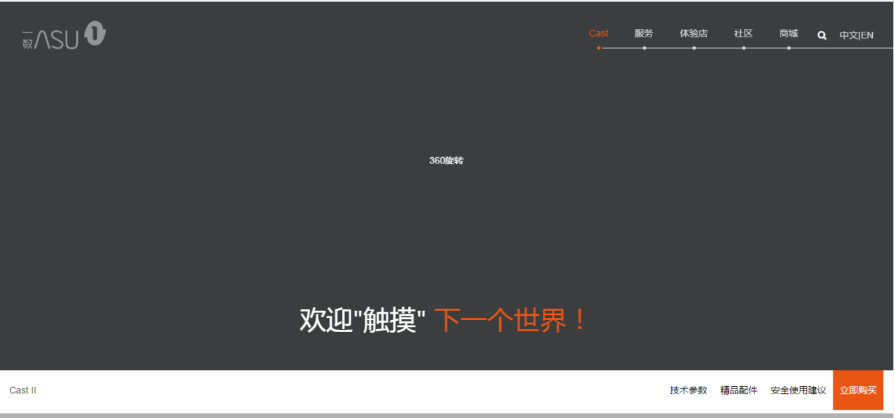

图3.2.1.1 产品页界面图

### 3.2.2 数据结构

商品管理模块中的主要数据表为类别表、商品表。

类别表的主要数据结构为category，其数据库表结构如表3.2.2所示。

|  |  |  |  |  |  |
| --- | --- | --- | --- | --- | --- |
| 表名 | | category | | | |
| 功能 | | 记录类别 | | | |
| 序号 | 列名 | 类型 | 主/外键 | 是否可为空 | 说明 |
| 1 | name | varchar(1024) | 否 | 否 | 类别名称 |
| 2 | level | int | 否 | 否 | 类别等级，最顶级的level为1，其次为2,3,  以此类推。 |
| 3 | parenteid | ForeignKey | 外 | 是 | 若level=1时，代表当前分类为顶级分类，不需要父类。当level<1时，此字段存储父类的ID。 |

表3.2.2

商品表的主要数据结构为product，其数据库表结构如表3.2.3所示。

|  |  |  |  |  |  |
| --- | --- | --- | --- | --- | --- |
| 表名 | | product | | | |
| 功能 | | 记录类别 | | | |
| 序号 | 列名 | 类型 | 主/外键 | 是否可为空 | 说明 |
| 1 | title | varchar(1024) | 否 | 否 | 商品名称 |
| 2 | price | numeric | 否 | 否 | 商品价格 |
| 3 | user | ForeignKey | 外 | 是 | 创建者，来自User表的外键。 |
| 4 | Unit | String | 否 | 否 | 单位，如：个、台、瓶等 |
| 5 | Leftnum | Int | 否 | 否 | 正整数、库存数量 |
| 6 | Parameter | Json | 否 | 是 | 产品规格的json数据，key和value均可由用户制定。 |
| 7 | Status | Int | 否 | 否 | 产品状态，默认为0代表是草稿状态：  0：草稿状态  1：发布状态  2：暂时隐藏状态  对于暂时隐藏状态的产品不提供用户搜索，下单操作。 |
| 8 | Detail | Text | 否 | 否 | 产品的详情，为HTML格式 |
| 9 | Category | Int | 外 | 否 | 所属分类 |

表3.2.3

### 3.2.3接口说明

类别类图：

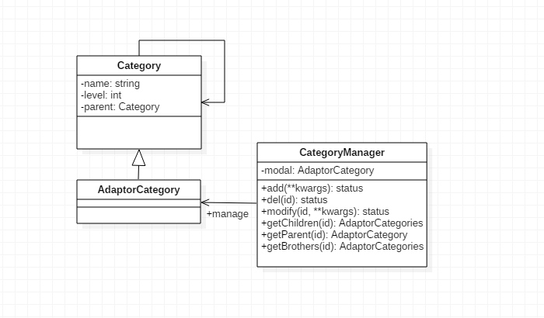

AdaptorCategory为Category类的适配器，CategoryManager为Category类别的数据管理结构。CategoryManager提供接口add添加分类、del删除分类、modify修改分类的方法。

以上三种接口的返回值：

{status:’ok’, msg:’成功’}, {status:’error’, msg:’错误的原因’}。

getChildren(id),获得指定分类（以ID为标示）的子分类，返回值为分类列表。

getParent(id),获得指定分类（以ID为标示）的直接父类，返回值为直接父类。

getBrothers(id),获得指定分类（以ID为标示）的兄弟分类，即level值相同的分类，返回值为分类列表。

reduce(product, num),为product减少数量为num的库存。

Create(**kwargs),创建product

Modify(id,**kwargs)，修改product

Fallback(product),将product下架，status改为2

publish(product),发布product，status改为1

ObReduce(product,num, user,bill),记录出库数量：产品product，在user下单的bill中出库数量为num个。

### 3.2.4 时序图及盒图

首页展示主要流程：

1. 用户请求产品页
2. 查询可用旋转图
3. 返回可用旋转图
4. 返回产品页



图3.2.3.1产品页展示时序图

首页旋转图管理主要流程：

1. 管理员请求产品页旋转图管理页
2. 管理员上传旋转图图片组
3. 管理员点击“草稿”或“发布”按钮
4. 管理员点击“删除”按钮



图3.2.3.2产品页旋转图管理时序图

【旋转图创建过程】的N-S盒图如图3.2.3.3所示：



图3.2.3.3产品页旋转图创建过程的N-S盒图

图3.2.3.2产品旋转图管理盒图说明：

0> 权限验证：验证操作人是否有上传旋转图的权限，验证失败则返回并提示权限验证失败失败。

1> 权限验证通过后，验证表单信息的正确性和完整性：num字段为正整数、图片是否已上传，验证通过转第2步，否则返回并提示失败。

2> 裁剪image的缩略图。

3> 保存实体到数据库。

4> 返回消息给客户端并提示操作成功。

【旋转图删除过程】的N-S盒图如图3.2.3.3所示：



图3.2.3.4产品页旋转图删除过程的N-S盒图

图3.2.3.4旋转图删除盒图说明：

0> 权限验证：验证操作人是否有删除旋转图的权限，验证失败则返回并提示权限验证失败失败。

1> 权限验证通过后，删除图片和缩略图。

2> 从数据库中删除实体。

3> 返回消息给客户端并提示操作成功。

## 3.3 订单管理模块

管理平台中产生的订单。

### 3.3.1 界面设计

收集经销商意愿信息的界面如图3.3.1.1所示。

图3.3.1.1 成为经销商界面图

### 3.3.2 数据结构

订单的主要数据结构为bill，其数据库表结构如表3.3.2所示。

|  |  |  |  |  |  |
| --- | --- | --- | --- | --- | --- |
| 表名 | | bill | | | |
| 功能 | | 存储订单的相关信息 | | | |
| 序号 | 列名 | 类型 | 主/外键 | 是否可为空 | 说明 |
| 1 | No | varchar(1024) | 否 | 否 | 唯一，订单号 |
| 2 | Product | Foreign Key | 外 | 否 | 订单所买的产品ID |
| 3 | Owner | Foreign Key | 外 | 否 | 下订单的用户 |
| 4 | Status | Int | 否 | 否 | 订单状态，默认0：  0：未支付  1：已支付  2：已完成 |
| 5 | Address | String | 否 | 是 | 收货地址 |
| 6 | Receiver | String | 否 | 是 | 收货人 |
| 7 | Phone | String | 否 | 是 | 收货人电话 |
| 8 | Money | Numeric | 否 | 否 | 订单金额 |

表3.3.2

### 3.3.3 接口说明

AddBill(**kwargs),添加订单

Payed():更新bill状态为已支付

Completed（）：更新bill状态为已完成

GetBills(**kwargs):查询订单bill，返回订单列表

### 3.3.3 时序图及盒图

首页展示主要流程：

1. 用户请求成为经销商页
2. 填写信息
3. 发邮件给管理员
4. 管理员查看页面



图3.3.3.1成为经销商时序图

成为经销商主要流程：

1. 潜在经销商（普通用户）请求成为经销商页
2. 潜在经销商（普通用户）填写企业信息及个性信息
3. 潜在经销商（普通用户）点击“下一步”按钮

【成为经销商过程】的N-S盒图如图3.3.3.2所示：



图3.3.3.2成为经销商过程的N-S盒图

图3.3.3.2成为经销商过程的盒图说明：

0> 验证表单信息的正确性和完整性，验证通过转第1步，否则返回并提示失败。

1> 验证通过后，保存信息到数据库。

2> 发邮件提醒管理员。

3> 保存实体到数据库。

4> 返回消息给客户端并提示操作成功。

## 3.4 购物车

在用户未登录的情况下，购物车存储在前端，登录后购物车存储在后端数据库中。

### 3.4.1 界面设计

关于我们的界面如图3.4.1.1所示。

图3.4.1.1 关于我们界面图

### 3.4.2 数据结构

购物车主要数据结构为trolley，其数据库表结构如表3.4.2所示。

|  |  |  |  |  |  |
| --- | --- | --- | --- | --- | --- |
| 表名 | | trolley | | | |
| 功能 | | 存储购物车的相关信息 | | | |
| 序号 | 列名 | 类型 | 主/外键 | 是否可为空 | 说明 |
| 1 | Product | ForeignKey | 外 | 否 | 购物车中的产品 |
| 2 | user | ForeignKey | 外 | 否 | 创建者 |
| 3 | Number | Int | 否 | 否 | 购买数量 |

表3.4.2

### 3.4.3 接口说明

Clear(user):清空某用户的购物车。

Add(**kwargs):添加

Del(id):删除购物车中的指定物品

Modify(id, num):修改购物车中商品的数量

## 3.4 评价模块

管理对商品的评论和打分。

### 3.4.1 界面设计

大事记的界面如图3.4.1.1所示。

图3.4.1.1 大事记界面图

### 3.4.2 数据结构

打分的主要数据结构为score，其数据库表结构如表3.4.2所示。

|  |  |  |  |  |  |
| --- | --- | --- | --- | --- | --- |
| 表名 | | Score | | | |
| 功能 | | 记录客户企业的一系列重大事项 | | | |
| 序号 | 列名 | 类型 | 主/外键 | 是否可为空 | 说明 |
| 1 | Value | int | 否 | 否 | 打分分值，10分制 |
| 2 | user | ForeignKey | 外 | 否 | 打分人 |
| 3 | Product | ForeignKey | 外 | 否 | 打分的产品 |

表3.4.2

评论的主要数据结构为comment，其数据库表结构如表3.4.2.1所示。

|  |  |  |  |  |  |
| --- | --- | --- | --- | --- | --- |
| 表名 | | comment | | | |
| 功能 | | 记录购买用户或未购买用户对商品的评论内容 | | | |
| 序号 | 列名 | 类型 | 主/外键 | 是否可为空 | 说明 |
| 1 | Content | text | 否 | 否 | 评论内容 |
| 2 | user | ForeignKey | 外 | 否 | 评论人 |
| 3 | Product | ForeignKey | 外 | 否 | 评论的产品 |
| 4 | Type | Int | 否 | 否 | 评论人的类型，分为购买用户和未购买用户。：  Default:0,代表购买用户的评论，1代表未购买用户的评论。 |
| 5 | Parent | ForeignKey | 外 | 是 | 如果该字段存在的话，说明本条评论是对parent评论的回复。 |

表3.4.2

### 3.4.3 接口说明

打分接口：

SetValue（product， value）：为某个产品打分，分值为value。

GetAverage（product）：获得某个产品的平均分值，返回status，其中包括value包含了平均值。

评论接口：

GetProductComment(product):获得某个产品的所有评论

Add（product，**kwargs）:为产品添加评论

Del(id)：删除指定id的评论

GetReply（parentid）：获得指定id的所有回复评论。

### 3.4.4 时序图

大事记主要流程：

1. 管理员提交大事记
2. 管理员编辑大事记
3. 普通用户查看大事记页
4. 管理员删除大事记



图3.4.3.1大事记时序图

## 3.5 通知模块

**通用通知管理功能：**

1、有新订单，通知商户

2、有新用户时通知系统管理员

3、有新消息时通知用户

**人力资源评价管理功能：**

1、自己关注的tag有新的服务商时，通知。

2、自己发布的服务有新评价时，通知

### 3.5.1 界面设计

ASU理念界面如图3.5.1.1所示。

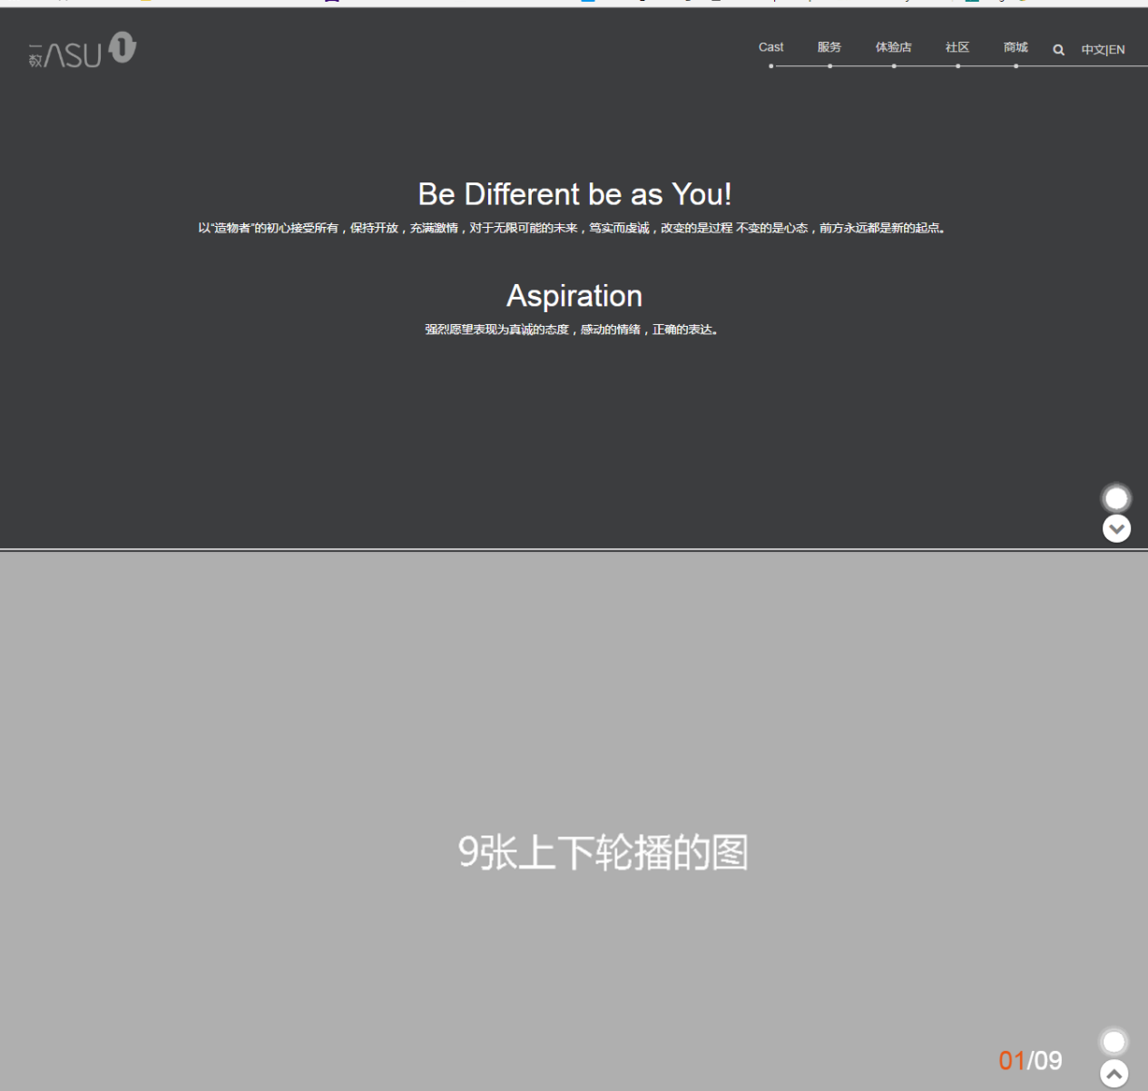

图3.5.1.1 ASU理念界面图

### 3.5.2 数据结构

通知的主要数据结构为message，数据库表结构如表3.5.2.1所示。

|  |  |  |  |  |  |
| --- | --- | --- | --- | --- | --- |
| 表名 | | message | | | |
| 功能 | | 记录通知内容 | | | |
| 序号 | 列名 | 类型 | 主/外键 | 是否可为空 | 说明 |
| 1 | content | Text | 否 | 否 | 通知内容 |
| 2 | user | ForeignKey | 外 | 否 | 创建者 |
| 3 | url | string | 否 | 否 | 通知的查看链接 |
| 4 | type | int | 否 | 否 | 通知类型：  1：新订单  2：新用户  3：新评论  4：新系统消息 |
| 5 | status | Int | 否 | 否 | Default=0，代表未读。  1:已读 |

faith表3.5.2.1

### 3.5.3 接口说明

Add(**kwargs):添加通知消息。

Read(id):读消息，返回状态和消息实体。

Del(id):删除消息

GetMsg（userid）：获得某用户的所有消息

### 3.5.3 时序图

首页展示主要流程：

1. 管理员编辑ASU理念
2. 普通用户查看ASU理念



图3.5.3.1 ASU理念时序图